Занятие «Волшебное королевство»
Цели: развитие внимания, произвольной памяти, эмоционально-выразительных движений; развитие навыков произвольного поведения, переключения внимания с одного вида деятельности на другой; способствовать развитию внимания, зрительной памяти, пространственной ориентации; развития умения контролировать эмоции, управлять свои поведением; преодоление двигательных автоматизмов.

Ход занятия
Приветствие.
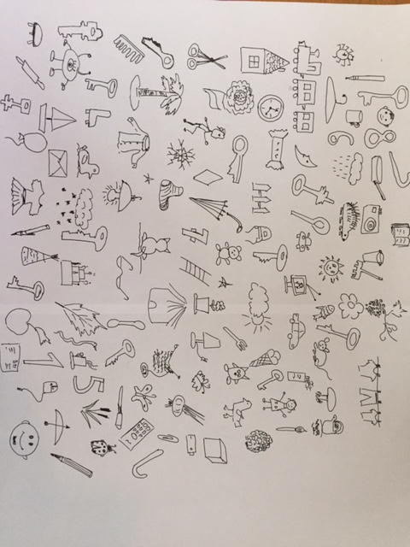
- Здравствуйте! Сегодня мы с вами отправимся в «волшебное королевство». Чтобы туда попасть нужно найти ключ, который откроет нам дверь. (На плакате нарисовано много разных фигур, дети должны отыскать все спрятанные ключи. Всего их 12)
- Собрав все ключи мы сможем открыть дверь в «Волшебное королевство»
- Вот мы с вами оказались в волшебном королевстве! У каждого королевства есть свой король… Кто хочет побыть королем?
Игра «Король сказал»
Дети встают в круг. Ребенок изображающий короля (надевает корону), показывает различные движения. задача детей - повторить движения, но только в том случае, если он произнес «Король Сказал!». Кто ошибается, выходит на середину круга и выполняет любое задание участников игры.
- Вот мы и побыли с вами все королями и королевами.
Игра «Молчим и не смеемся»
- Теперь в нашем королевстве наступает тихий час, но только один постовой ходит и проверяет кто не спит.
Участники садятся в круг. Водящий - постовой (сначала педагог-психолог) ходит по кругу, задает вопросы, показывает нелепые движения. Задача участников - сидеть спокойно, не двигаться, не разговаривать и не засмеяться. В роли постового должны побыть все дети.
- Какое у нас замечательное королевство не кто не смог нарушить его покой.
- Какое королевство без границы?
Игра со счетными палочками.
- Прошу вас сеть за столы и выполнить по образцу границу нашего королевства из счетных палочек.
У каждого ребенка коробка со счетными палочками, на доске нарисован макет, как должны быть выложены палочки. (После самостоятельного выполнения задания психолог, просит ребенка сравнить свою работу с образно и исправить ошибки выполнения)
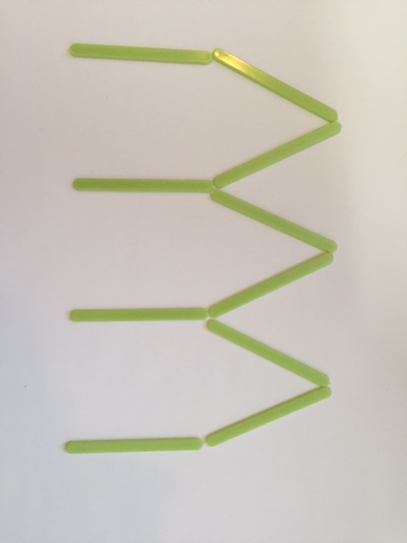

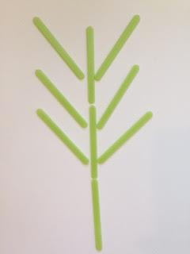
Около границы растет дерево.

- Превратите дерево в елочку.
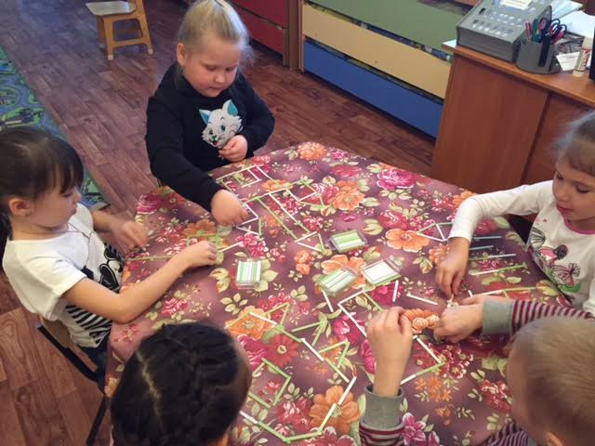
- Какой король может жить без своего замка. (Дети по своему желанию выкладывают палочками «Замок для короля». Для выполнения задания отводиться 3 минуты. Можно выделить самый большой замок и самы оригинальный)

Прощание.
- Закрываем глазки, и отправляемся на волшебном ковре самолете обратно в детский сад. Летим очень тихо чтобы не распугать птиц и бабочек. (Дети слушают спокойную музыку с шумом леса). Теперь открываем глазки. Вам понравилось в волшебном королевстве?

Занятие подготовлено педагогом-психологом Пуха О.А. с использованием журнала «Справочник педагога-психолога» №11,2015

